1994年全国初中数学联赛试题
第一试
(4月3日上午8：30—9：30)
考生注意：本试共两道大题，满分80分.
一、选择题（本题满分48分，每小题6分）
本题共有8个小题都给出了A，B、C，D，四个结论，其中只有一个是正确的，请把你认为正确结论的代表字母写在题后答案中的圆括号内，每小题选对得6分；不选、选错或选出的代表字母超过一个（不论是否写在圆括号内），一律得0分.
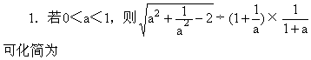
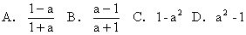 〔答〕( )
2．设a,b,c是不全相等的任意实数，若x=a2-bc,y=b2-ca,z=c2-ab,则x,y,z
A．都不小于0 B．都不大于0
C．至少有一个小0于 D．至少有一个大于0 〔答〕( )
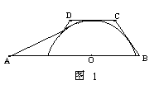
3．如图1所示，半圆O的直径在梯形ABCD的底边AB上，且与其余三边BC，CD，DA相切，若BC=2，DA=3，则AB的长
A．等于4 B．等于5
C．等于6 D．不能确定
〔答〕( )

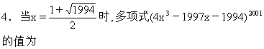
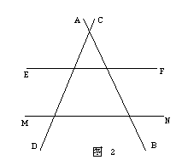
A．1 B．-1 C．22001 D．-22001 〔答〕( )
5．若平行直线EF，MN与相交直线AB，CD相交成如图2所示的图形，则共得同旁内角
A．4对 B．8对
C．12对 D．16对
〔答〕( )
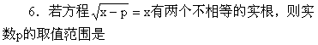
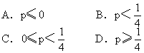 〔答〕( )

7．设锐角三角形ABC的三条高AD，BE，CF相交于H。若BC=a,AC=b,AB=c,则AH·AD+BH·BE+CH·CF的值是
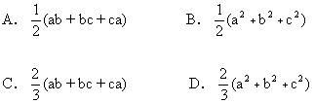 〔答〕( )
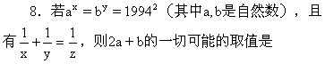
A．1001 B．1001,3989
C．1001,1996 D．1001,1996,3989 〔答〕( )
二、填空题（本题满分32分，每小题8分）
各小题只要求在所给横线上直接填写结果.
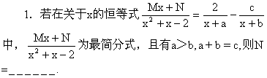
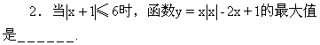
3．在△ABC中，设AD是高，BE是角平分线，若BC=6，CA=7，AB=8，则DE=______.
4．把两个半径为5和一个半径为8的圆形纸片放在桌面上，使它们两两外切，若要有用一个大圆形纸片把这三个圆形纸片完全盖住，则这个大圆形纸片的最小半径等于______.

第二试

(4月3日上午10：00—11：30)
考生注意：本试共三道大题，满分60分.
一、（本题满分20分）
如图所示，在△ABC中，AB=AC.任意延长CA到P，再延长AB到Q，使AP=BQ.求证：
△ABC的外心O与A,P,Q四点共圆。
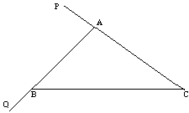

二、（本题满分20分）
周长为6，面积为整数的直角三角形是否存在？若不存在，请给出证明；若存在，请证明共有几个？
三、（本题满分20分）
某次数学竞赛共有15个题.下表是对于做对n(n=0,1,2,……,15)个题的人数的一个统计.
n 0 1 2 3 …… 12 13 14 15
做对n个题的人数 7 8 10 21 …… 15 6 3 1

如果又知其中做对4个题和4个题以上的学生每人平均做对6个题，做对10个题和10个题以下的学生每人平均做对4个题.问这个表至少统计了多少人？
1994年全国初中数学联赛参考答案

第一试答案
一、选择题；
小题号 1 2 3 4 5 6 7 8
答案 A D B B D C B C
二、填空题：
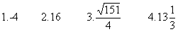

第二试提示及答案.
一、连结OA，OC，OP，OQ.证明△OCP≌△OAQ，于是
∠CPO=∠AQO，所以O，A，P，Q四点共圆.
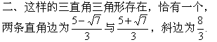
三、这个表至少统计了200人.

